Présentation de l’état actuel de la Congrégation et des œuvres.

# Les données statistiques sur la Congrégation en Alsace et à Madagascar.

## Les frères en Alsace :

Les frères en Alsace sont au nombre de 4. La moyenne d’âge est de 80 ans

Deux communautés :

A Mulhouse : Frère Yves, Frère Charles, Frère André

A Matzenheim Fr Jean-Claude et Frère Théodore.

Frère Théodore et Frère José sont venus le 23 novembre 2021 pour renforcer les Frères en Alsace

## Les Frères à Madagascar :

Les Frères à Madagascar sont au nombre de 57 dont un Alsacien. La moyenne d’âge est de 40 ans.

Ils sont répartis en 8 communautés.

A Fianarantsoa :

* Le Noviciat
* La Communauté Saint Joseph.
* La communauté des frères qui travaillent au Collège Marie-Reine.

A Ambohimandroso : La nouvelle communauté de la Vakoa créée en octobre 2017

A Antananarivo : la communauté des étudiants.

A Ambositra : la communauté des frères qui travaillent au Vozama.

A Anosibe An’Ala : la communauté des frères qui travaillent au Collège et lycée Saint Antoine.

A Morondava : la communauté des frères qui travaillent aux écoles diocésaines au Collège Saint Charles Borromée et à l’Université catholique fondé par Mgr Fabien ( ISCAMEN)

Les huit communautés sont réparties dans 5 diocèses

* Le diocèse de Fianarantsoa
* Le diocèse d’Antananarivo
* Le diocèse d’Ambositra
* Le diocèse de Moramanga.
* Le diocèse de Morondava

# L’organisation de la Congrégation.

## Le chapitre général

Le Chapitre général se réunit tous les 6 ans. La prochaine session était prévue en automne 2021, avec élection du nouveau supérieur général et les conseillers. Elle a été repoussée au mois d’août 2022

## Le Conseil général et les conseils locaux

Le conseil général se réunit 5 à 8 fois par an par viséoconférence

Le conseil local en Alsace et celui de Madagascar se réunissent pour préparer le Conseil général

Le supérieur général a visité Madagascar en principe tous les ans sauf en 2020 et 2021

Tous les frères malgaches font une Assemblée générale par an

# Les œuvres à Madagascar et leur gestion.

## Les œuvres de formation des jeunes frères :

La Congrégation verse chaque année 80 000€ à 100 000€ pour la formation des jeunes frères. Juvénat, postulat, noviciat étudiants. Cette somme est aussi répartie dans certaines communautés qui n’ont pas assez de ressources. Elle couvre aussi des investissements

### Le juvénat :

5 jeunes lycéens de terminale responsable Frère Stéphan

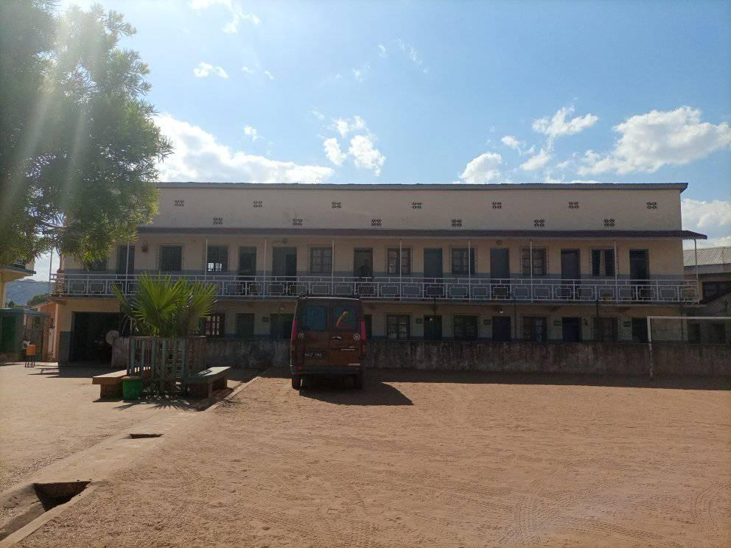

### Le postulat :

Trois jeunes : responsables : Responsable Frère Théodose

### Le noviciat :

3 frères en première année et 5 en deuxième année : responsable Frère Flavien

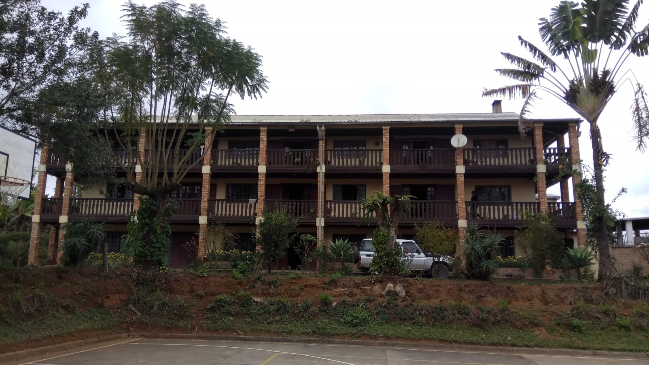

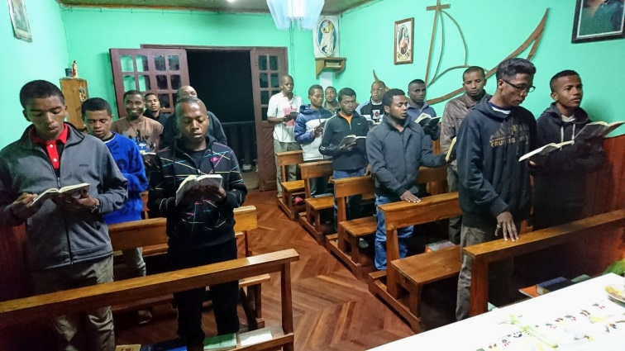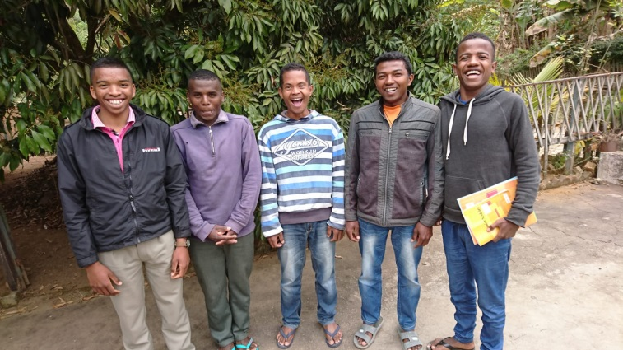

### Les frères étudiants : responsable : Frère André

7 frères étudiants à Tana. La majorité fait des études pédagogiques pour devenir enseignants et quelques-uns étudient la gestion ou l’informatique ou la technologie et la théologie

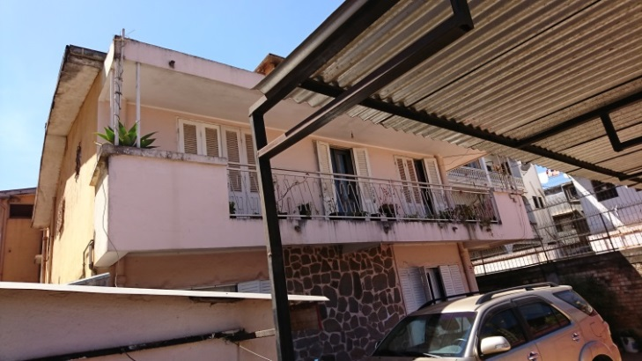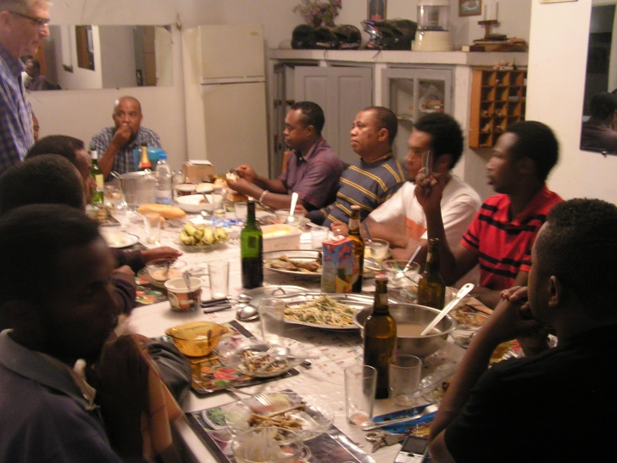

## Les établissements scolaires

### Collège Maria Manjaka (Fianarantsoa)

Géré depuis 1967 par la Congrégation, l’établissement est devenu école, collège et il y a 7 ans aussi lycée. Le directeur est Frère Raymond

ELEVES : 1099 élèves garçons (524 à l'école, 404 au collège et 171 au Lycée)

PERSONNEL : 45 personnels Laïcs, 9 religieux et 2 religieuses.

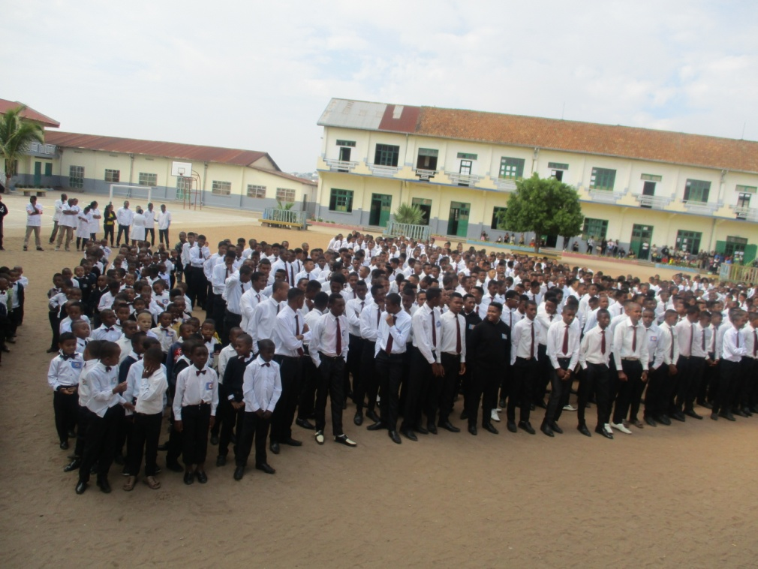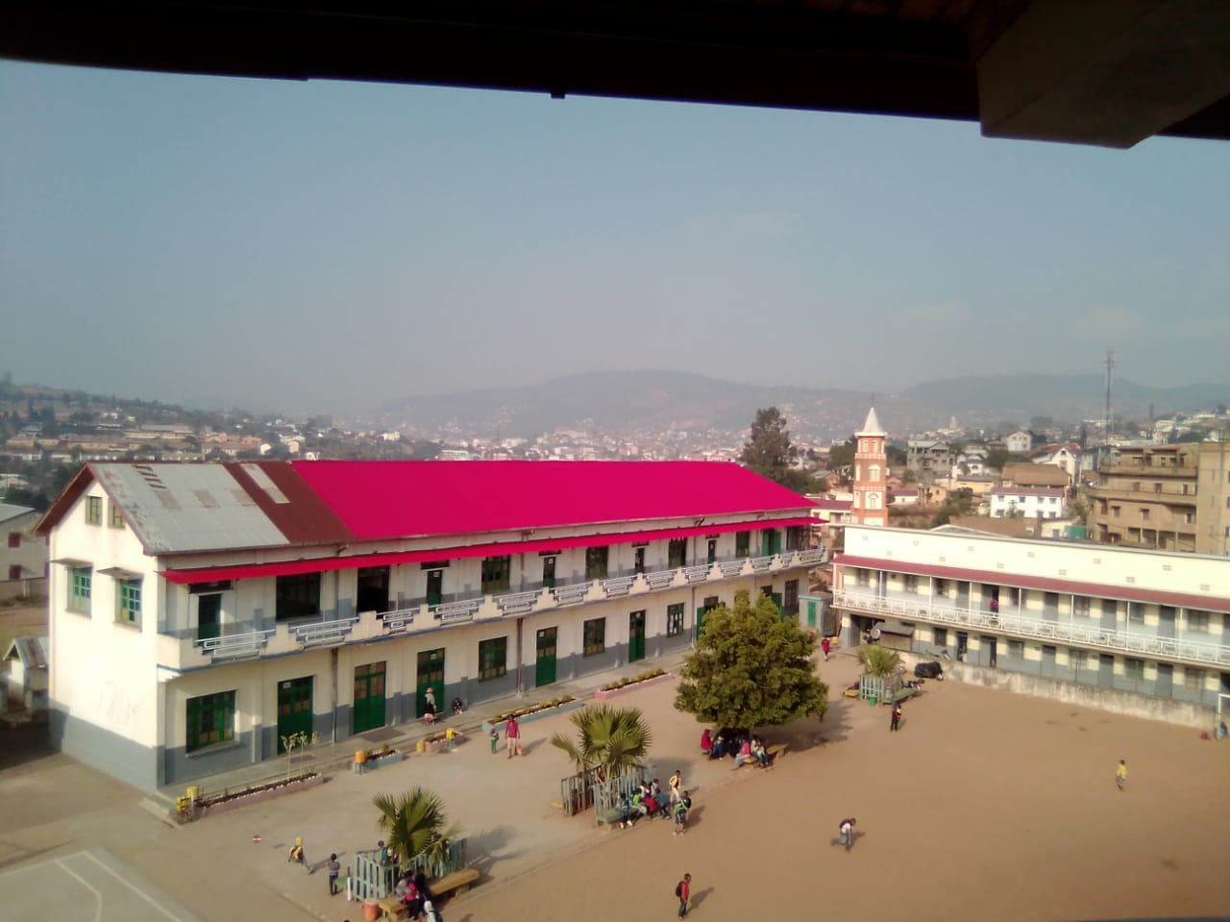

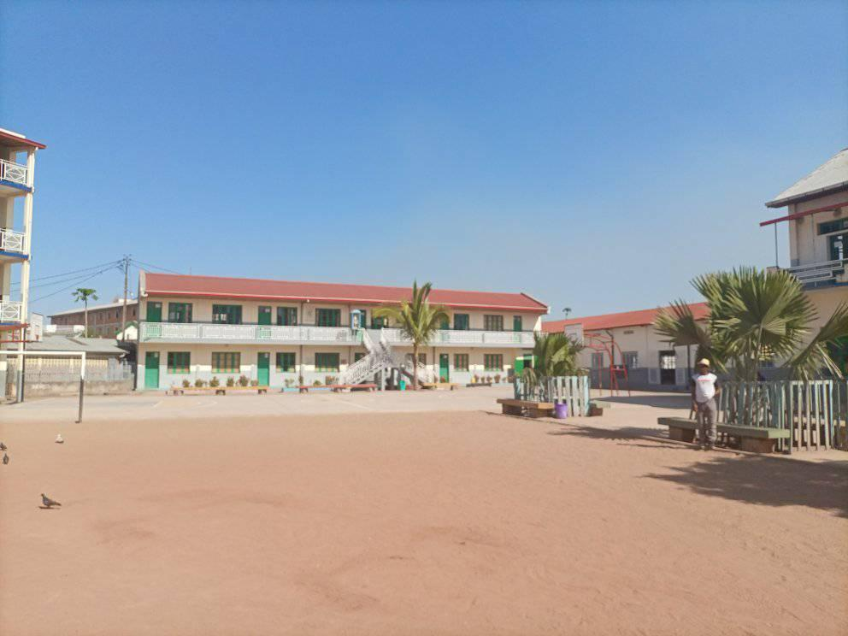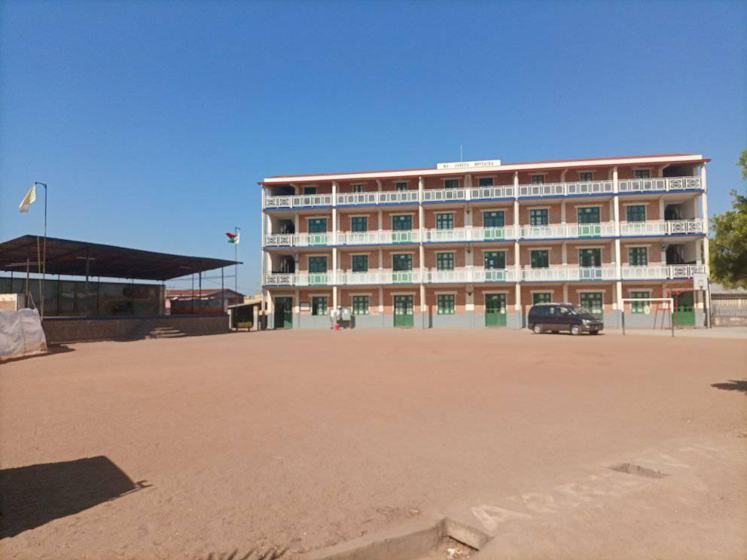

### Collège St Antoine (Anosibe An’Ala)

Un nouvel établissement a été créé dans la ville particulièrement enclavée d’Anosibe An’Ala en 2006. C’était d’abord un collège. Le lycée a été ouvert à la rentrée 2018

La communauté se compose de 7 frères. Frère Claude Rodolphe est le directeur actuel.

Il y a 250 élèves. La région est très pauvre et les frais doivent être couverts par des subventions.

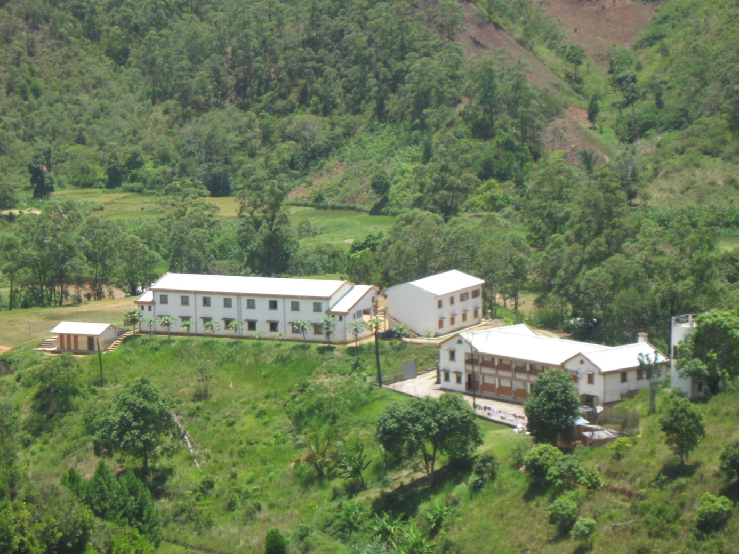

### Travail dans les écoles diocésaines à Morondava

Cinq frères travaillent dans les écoles diocésaines et dans le Collège Saint Charles Borromée avec 168 élèves

Personnel : 4 laïcs et 5 frères

et à l’Université catholique du diocèse de Morondava nommé ISCAMEN (Institut Catholique du Menabe) qui a 5 pôles : ( 3 frères)

* Pédagogie
* Comptabilité
* Informatique
* Paramédical
* Eco tourisme

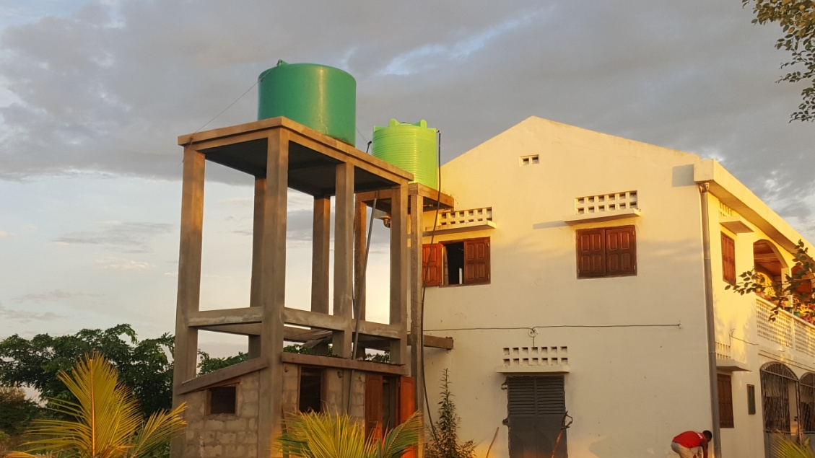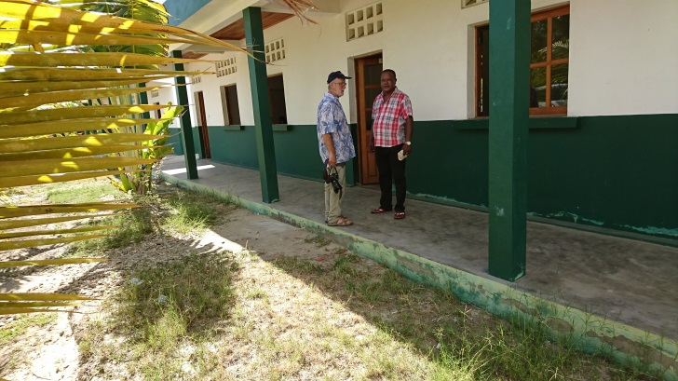

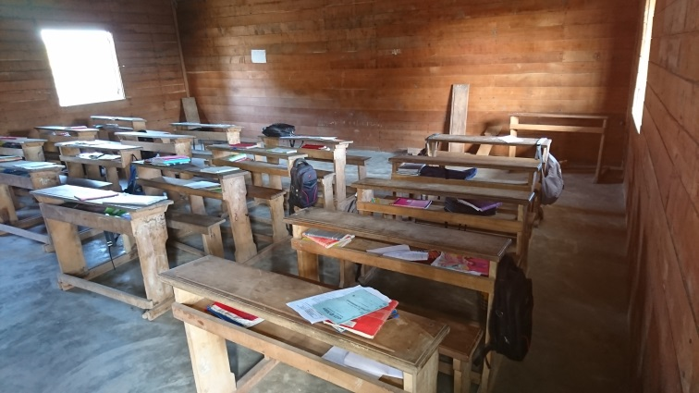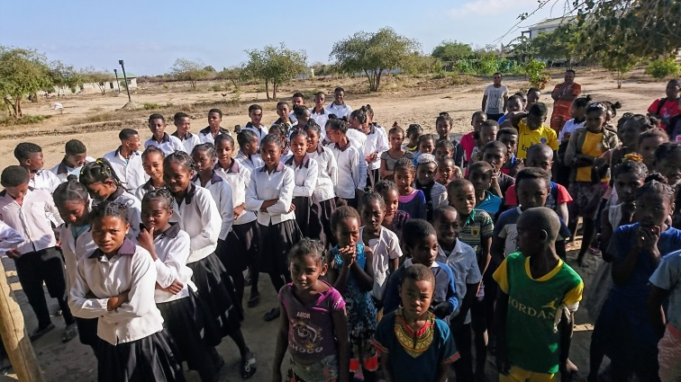

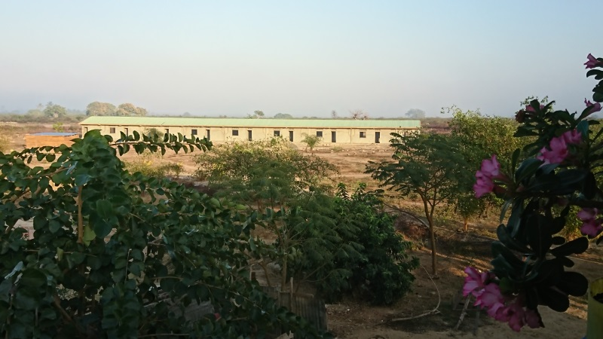 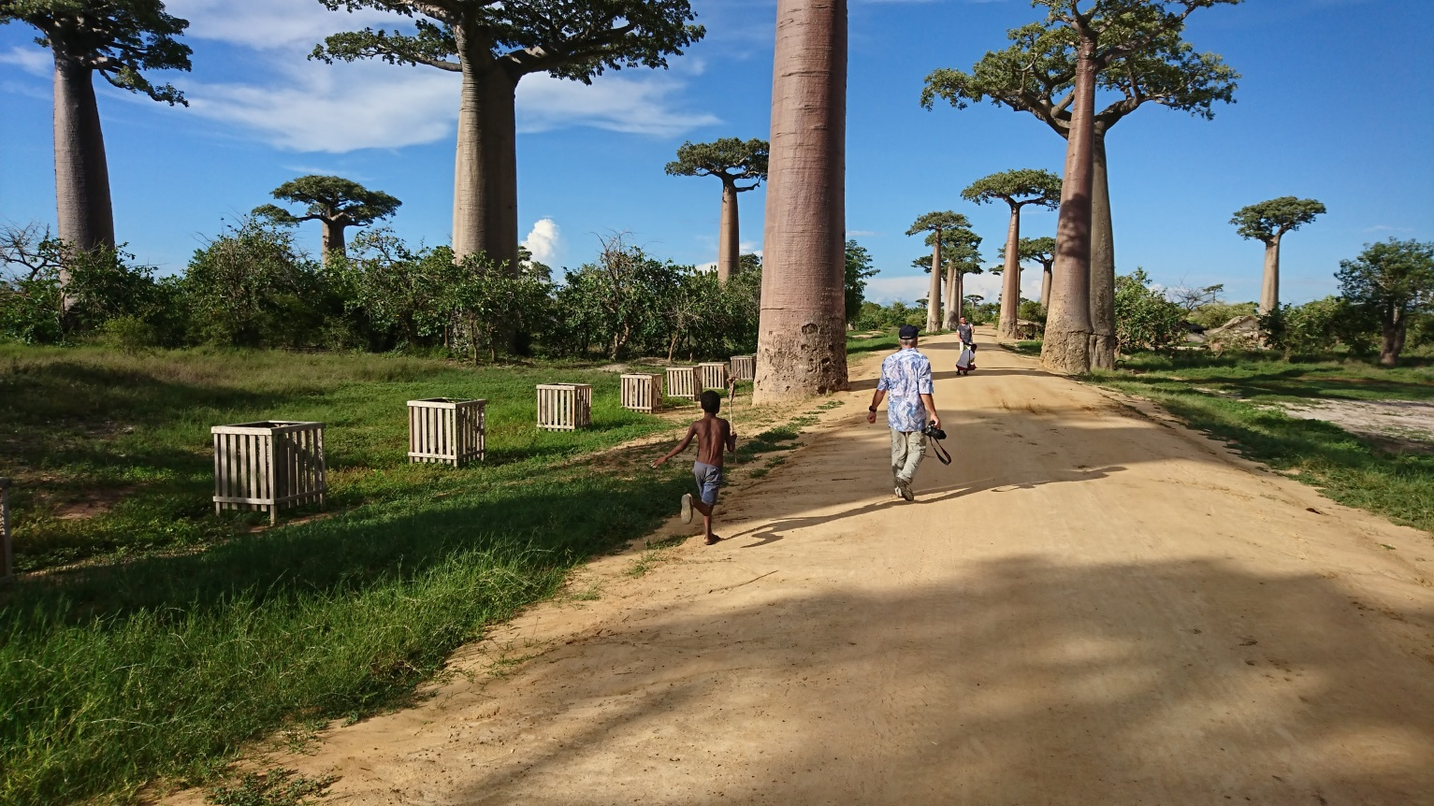

## Les activités de développement

### Atelier Bois et Fer (Fianarantsoa)

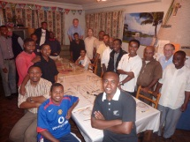Créé dès 1960 à Mananjary la première implantation des frères l’atelier Bois et Fer transplanté à Fianarantsoa en 1980 est géré par la Congrégation et emploie une trentaine d’employés dans une logique d’insertion et de formation professionnelle. Frère Désiré est le directeur actuel.

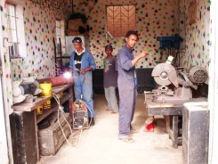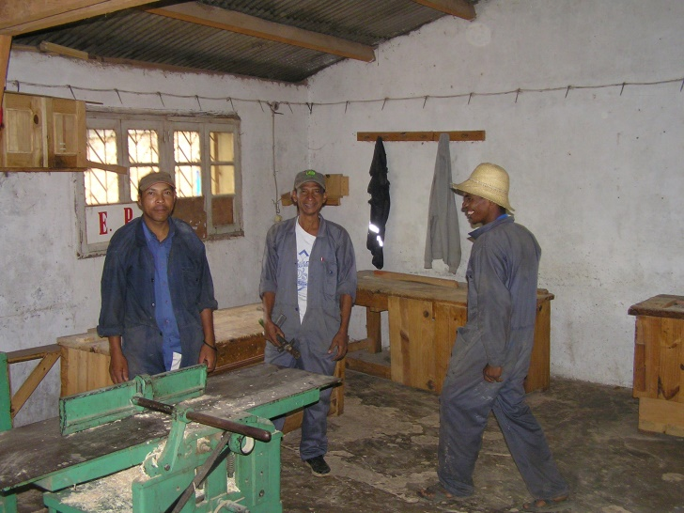

### La Vakoa.

Frère Claude a voulu créer un centre de formation rurale à 25 km de Fianarantsoa. Ce centre fonctionne de nouveau bien avec la présence d’une communauté de 5 frères sous la responsabilité de Frère Fridman et la direction de Frère François. Il y a des activités d’animation pour les enfants le samedi et des activités de formation de couture pour les filles et de menuiserie pour les garçons. La communauté a pris en charge le Centre pour développer l’agriculture et l’élevage

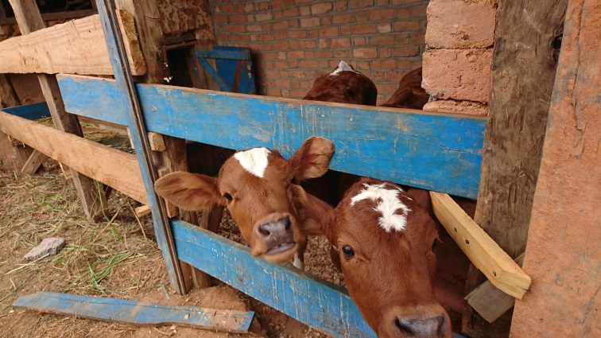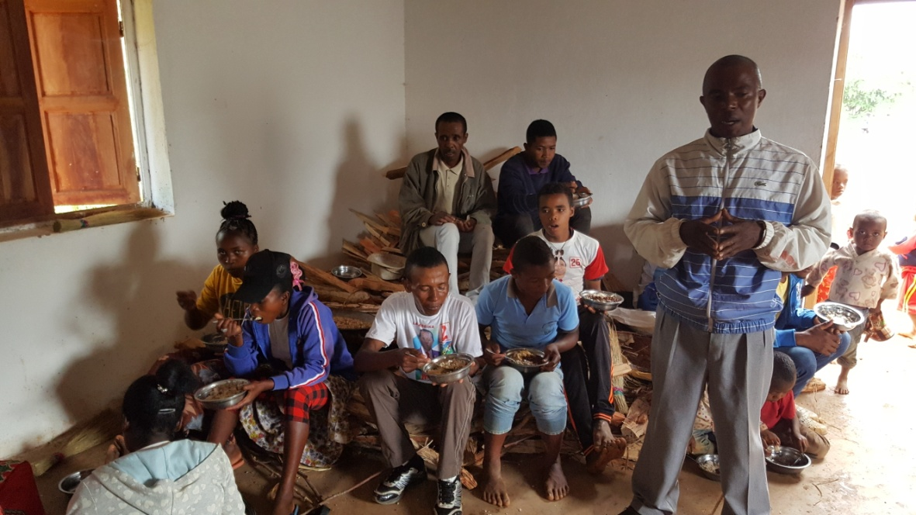

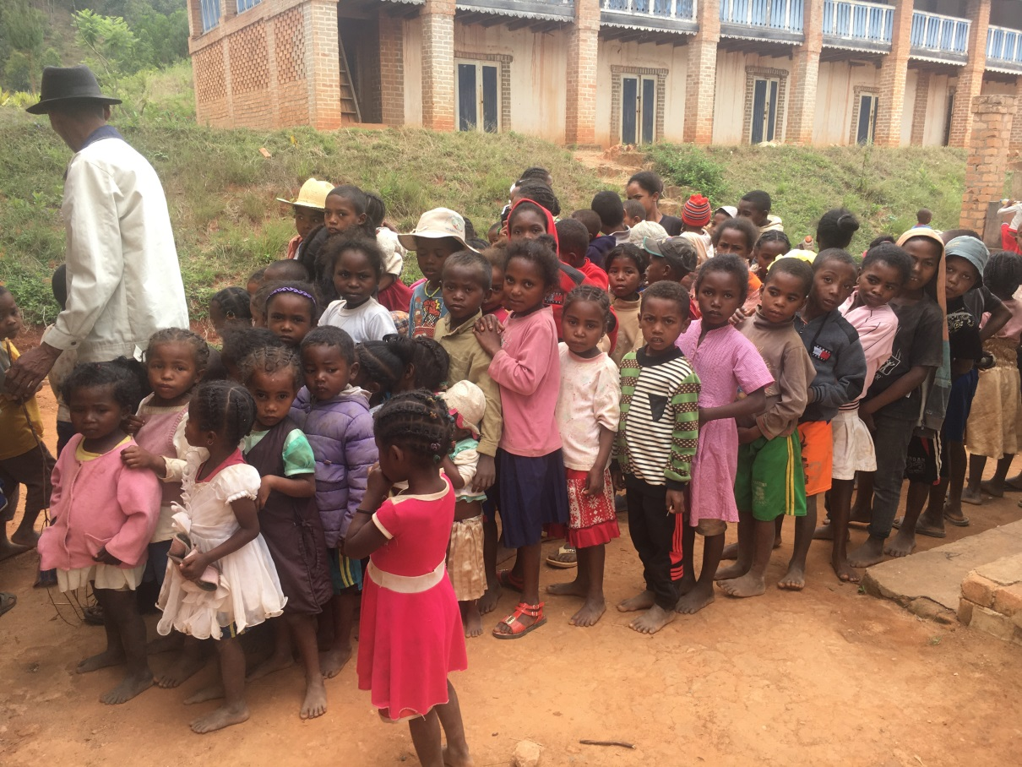

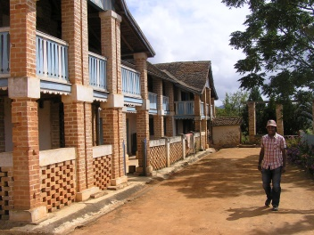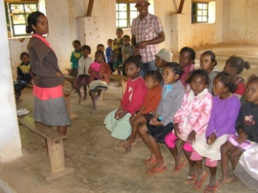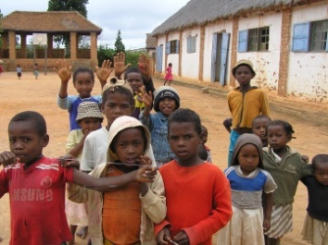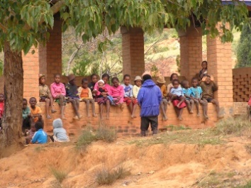

Lieux des écoles et des communautés des Frères à Madagascar en 2023

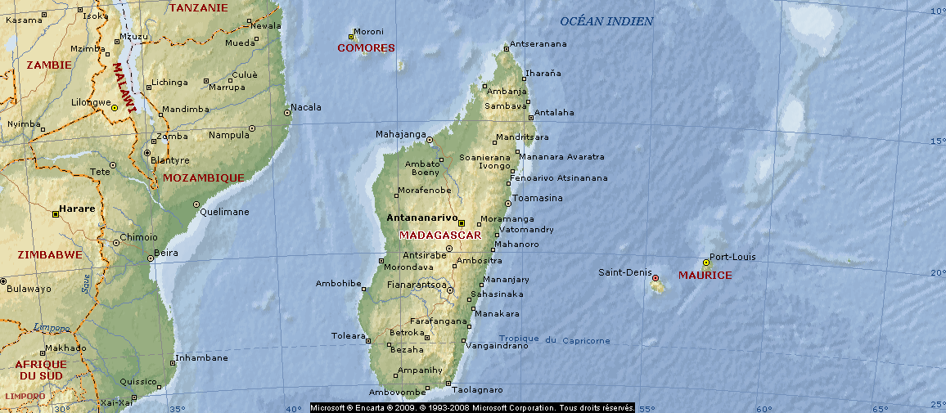

Ambositra

Fianarantsoa

Morondava

**ANOSIBE AN’ALA** : Collège Saint Antoine + Communauté

Collège Saint Charles Borromée + institut Catholique + Communauté

Antananarivo

Mahamanina : Noviciat et Postulat + communauté

Atelier + Communauté Saint Joseph

VAKOA + communauté

Collège Mariamanjaka + Juvénat + Communauté

VOZAMA + communauté

Tana Amboditsiry Communauté des étudiants 777Etudiants

Anosibe An 'Ala